Point de chute

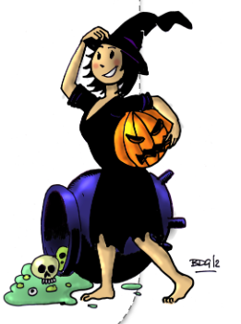
Voyons, se dit la sorcière
En descendant vers la terre,
Si j'atterris sur un clocher,
Je vais me piquer les pieds.
Si j'atterris dans un trou,
Je vais me casser le cou.
Si j'atterris dans la rivière,
Je vais mouiller mon derrière.
Je crois, se dit la sorcière,
Qu'il vaut mieux rester en l'air !
.
Corinne Albaut

Récitation de poésie
Mémorisation
Je connais le titre et l’auteur.
Je n’hésite pas et je n’oublie rien.
diction
Ma diction est claire
Je parle assez fort.
Je mets le ton.
cahier
J’ai illustré ma poésie.
J’ai respecté la présentation.

Point de chute

Voyons, se dit la sorcière
En descendant vers la terre,
Si j'atterris sur un clocher,
Je vais me piquer les pieds.
Si j'atterris dans un trou,
Je vais me casser le cou.
Si j'atterris dans la rivière,
Je vais mouiller mon derrière.
Je crois, se dit la sorcière,
Qu'il vaut mieux rester en l'air !
.
Corinne Albaut

Récitation de poésie
Mémorisation
Je connais le titre et l’auteur.
Je n’hésite pas et je n’oublie rien.
diction
Ma diction est claire
Je parle assez fort.
Je mets le ton.
cahier
J’ai illustré ma poésie.
J’ai respecté la présentation.

